Cos'è l'inflazione
Con il termine inflazione si indica l'aumento nel tempo dei prezzi.
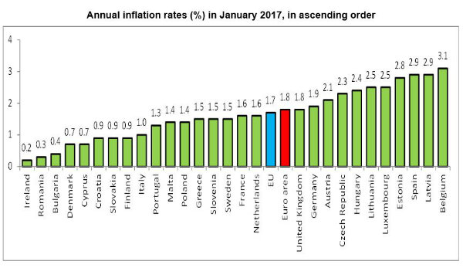
L’INFLAZIONE
Per capire meglio cosa è l’inflazione e perché non è sempre positivo il calo dei prezzi, ecco una semplice storia tratta dalla rete.
Un bambino di nome Nicolò decide di risparmiare per alcuni mesi una parte dei soldi ricevuti con la paghetta per comprare un gioco che costa molto.
Il giorno in cui ha visto in vetrina quel gioco il prezzo era 100 euro.
Nicolò con costanza e sacrificio riesce a risparmiare i soldi necessari per comprare il gioco.
Ormai è passato quasi un anno, va al negozio e con sua immensa sorpresa si accorge che purtroppo il prezzo non è più 100 euro ma aumentato a 110 euro.
Il bambino stupito e anche un po’ arrabbiato entra nel negozio chiedendo al negoziante cosa sia successo, perché il prezzo del gioco sia così aumentato.
Il negoziante risponde semplicemente con la parola INFLAZIONE.
Nicolò esce di corsa dal negozio, va dalla mamma e le chiede: mamma ma che cosa è l’inflazione? Perché fa aumentare il prezzo delle cose?
La mamma allora gli spiega che l’inflazione indica il fenomeno dell’aumento dei prezzi nel tempo

Come ha potuto verificare il nostro amico Nicolò l’aumento del prezzo del suo gioco ha comportato la diminuzione del suo potere d’acquisto perché la moneta ha perso valore cioè con ogni singola moneta si può comprare meno. Oppure viceversa per comprare uno stesso oggetto ci vogliono più monete, proprio come nel caso di Nicolò che per comprare il suo gioco ha bisogno di più soldi.
Nicolò, incuriosito, chiede ancora alla mamma perché si verifica l’inflazione e perché aumentano i prezzi?
La mamma gli spiega che ci sono diversi motivi per cui possono aumentare i prezzi (aumentano i costi per produrre, cresce la domanda/richiesta di un bene da parte dei consumatori rispetto all’offerta sul mercato, l Banca Centrale stampa più moneta e maggior disponibilità di moneta in circolazione da spendere fa aumentare i prezzi.)

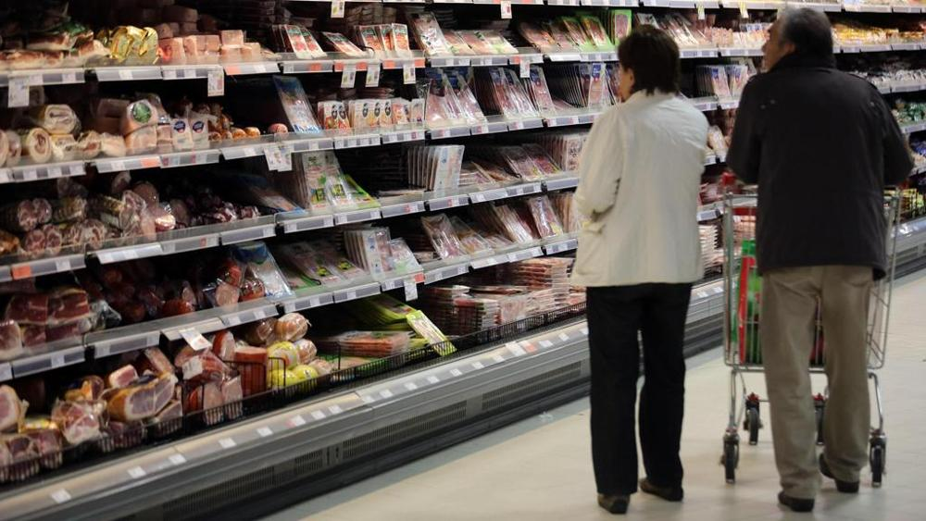

L’inflazione è positiva o negativa?
È positiva quando rimane ad un livello contenuto, perché indica che l’economia cresce ma in modo controllato ed equilibrato.
È negativa quando raggiunge livelli elevati perché la moneta si svaluta (perde di valore) e chi ha un reddito/stipendio fisso si impoverisce perché sono sempre meno le cose che può comprare.

